Приложение к приказу МАУ ИМЦ
№ 8 от 03. 02.2023 г.

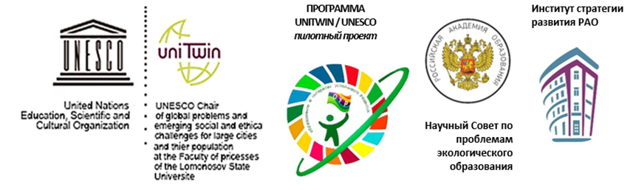
Положение
о Всероссийской Акции «Час Земли: разговоры о важном в темноте»

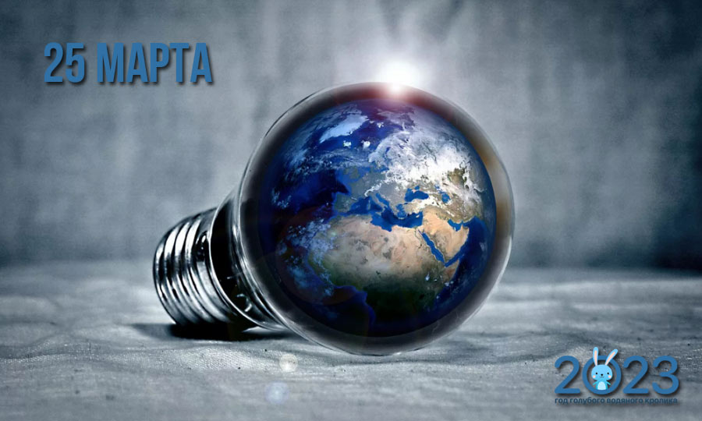
Ссылка: https://2023god.com/chas-zemli-v-2023-godu/

Дорогие коллеги!
В соответствии с Концепцией экологического образования в системе общего образования одним из направлений обновления системы экологического образования и условий формирования экологической культуры обучающихся является «разработка и внедрение современной системы оценки результатов экологического образования, включая экологически безопасное и экологосообразное поведение, экологическое мышление, экологически ответственное мировоззрение, готовность к биосферосовместимому поведению в окружающей среде, минимизирующему свой «экологический след».
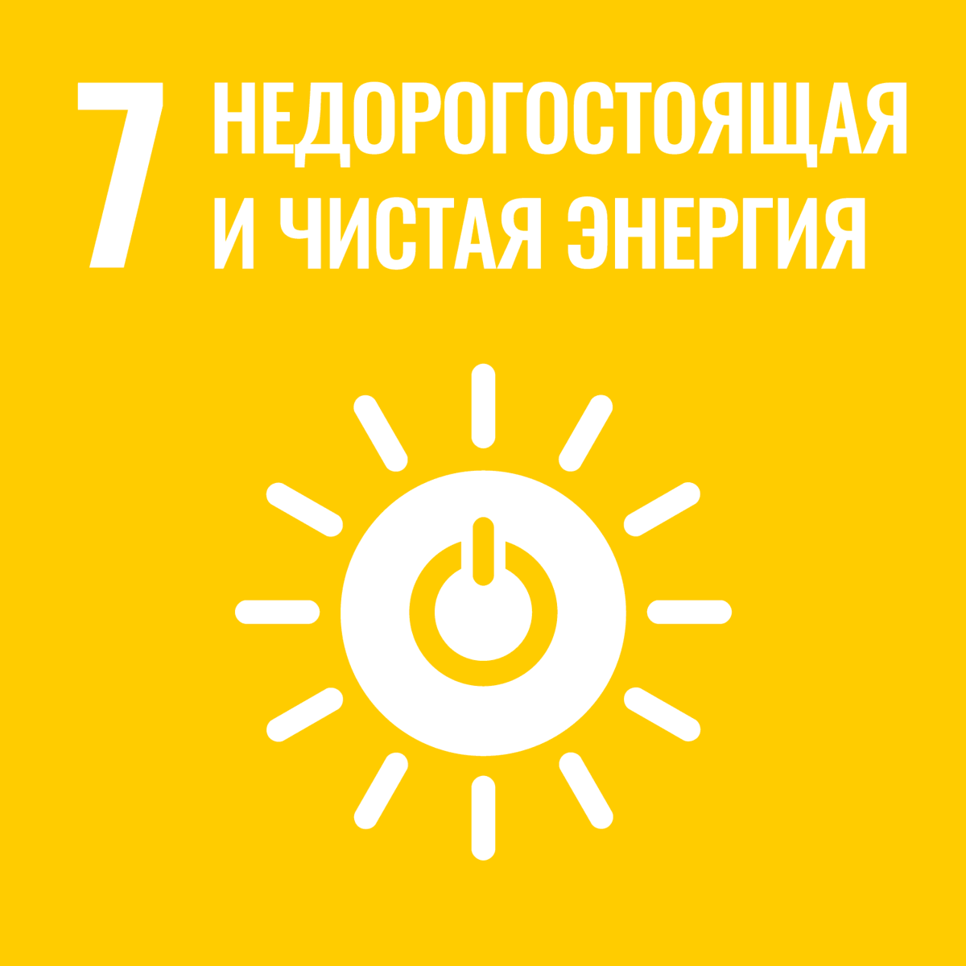
Каждый человек на Земле может сделать частью своей повседневной жизни выполнение ряда простых действий, которые, безусловно, приведут к большим и важным для будущей жизни человечества изменениям. «Перемены начинаются с нас. Каждый человек на Земле, даже самый безразличный и ленивый, - часть решения».
Приглашаем всех желающих присоединиться ко Всероссийской Акции, которая направлена на решение глобальной ЦУР 7: «Обеспечение доступа к недорогим, надежным, устойчивым и современным источникам энергии для всех» (https://clck.ru/SEoiU), а именно задачи 7.2: «К 2030 году значительно увеличить долю энергии из возобновляемых источников в мировом энергетическом балансе»:
- «Каждый пятый человек во всем мире не имеет доступа к электроэнергии»;
- «Около 3 млрд. человек зависят от традиционной биомассы, такой как древесина или растительные остатки, которые используются для приготовления пищи и отопления»;
- «Энергетика является доминирующим фактором в области изменения климата, и на ее долю приходится около 60 процентов от общего объема глобальных выбросов парниковых газов»;
- «Загрязнение воздуха в результате приготовления пищи и отопления с использованием горючего топлива унесло 4,3 миллиона жизней в 2012 году».
«А если обратить внимание только на рядового потребителя, то, например, домашние хозяйства потребляют 29% мировой энергии и выбрасывают до 21% общего объема углекислого газа. Если бы люди во всём мире перешли на энергоэффективные лампы, удалось бы сэкономить 120 млрд. долл. США в год.
Энергия имеет центральное значение для почти каждой из основных проблем и возможностей, с которыми сегодня сталкивается мир. Будь то рабочие места, безопасность, изменение климата, производство продуктов питания или увеличение доходов - доступ к источникам энергии для всех является определяющим фактором. Устойчивая энергетика необходима для укрепления экономики, защиты экосистем и достижения социальной справедливости.
Доступа к электричеству не имеет каждый пятый житель Земли. Наибольшая часть этих людей проживает примерно в 12 странах Африки и Азии. В таких условиях женщины и девочки вынуждены тратить много времени на то, чтобы доставить воду для бытовых нужд, в клиниках невозможно хранить вакцины, школьники не могут делать домашнюю работу в темное время суток, а предприниматели не могут вести конкурентоспособную деятельность. Более того, 2,8 млрд. человек используют древесину, древесный уголь, навоз и уголь для приготовления пищи и обогрева жилища, что ежегодно приводит более чем к 4 млн. смертей вследствие загрязнения воздуха в помещениях».
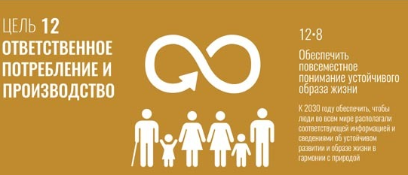
В рамках Всероссийской Акции «Час Земли: разговоры о важном в темноте» также мы приглашаем всех желающих присоединиться к решению ЦУР 12, а именно задачи 12.2: «Рациональное освоение и эффективное использование природных ресурсов».
«К 2050 году если мы не примем меры для изменения моделей потребления и производства, то нанесём непоправимый ущерб планете. Уже сегодня спрос на природные ресурсы превышает возможности нашей планеты по их восстановлению: ежегодно мы используем ресурсы, для восстановления которых требуется 1,75 планеты Земля. Такой путь ставит под угрозу нынешнее и будущее развитие нашей экономики».
Приглашаем проявить гражданственность в действии!
«Думай глобально, действуй локально»
https://ru.citaty.net/tsitaty/643277-frenk-lloid-rait-dumai-globalno-deistvui-lokalno/

1. Общие положения.
1.1. Всероссийская Акция «Час Земли: разговоры о важном в темноте» проводится в рамках реализации плана Межрегионального сетевого партнерства «Учимся жить устойчиво в глобальном мире: Экология. Здоровье. Безопасность».
1.2. Настоящее Положение определяет общий порядок организации и условия проведения Всероссийской Акция «Час Земли: разговоры о важном в темноте» (далее – Акция).
1.3. Организаторами Акции выступают:
- Межрегиональное сетевое партнерство педагогов «Учимся жить устойчиво в глобальном мире: Экология. Здоровье. Безопасность».
- Сетевая секция (сетевая кафедра) «Экологическое образование для устойчивого развития в глобальном мире» кафедры ЮНЕСКО по проблемам больших городов Факультета глобальных процессов МГУ им М.В. Ломоносова.
- МАУ ИМЦ г. Томска.
1.4. Мероприятие является платной образовательной услугой:
- для педагогов: «Сопровождение педагогических и руководящих работников в конкурсах и мероприятиях сверх услуг, финансируемых бюджетом» (Всероссийская Акция «Час Земли: разговоры о важном в темноте»);
- для обучающихся и родителей: «Организация и проведение мероприятий для обучающихся и родителей сверх услуг, финансируемых бюджетом» (Всероссийская Акция «Час Земли: разговоры о важном в темноте»).

2. Цель Акции – привлечь внимание к необходимости ответственного отношения к природе и ресурсам планеты, готовности к биосферосовместимому поведению в окружающей среде, минимизирующему свой «экологический след».

3. Задачи Акции:
3.1. Содействовать проявлению гражданственности в действии: отключение электроэнергии и бытовых электроприборов на 1 час в знак неравнодушия к будущему нашей планеты.
3.2. Организовать тематические беседы (семейный досуг) с детьми на центральные темы «Разговоров о важном» - патриотизм, историческое просвещение, нравственность, экология и др.
3.3. Проинформировать участников Акции о Часе Земли через отметку своего города на онлайн-карте Часа Земли на сайте https://60.wwf.ru/#map

4. Участники Акции.
4.1. Участниками конкурса являются педагогические работники, обучающиеся и их родители.
4.2. Количество и возраст участников не ограничен.

5. Условия проведения Акции.
5.1. Чтобы принять участие в Акции, необходимо:
5.1.1. Ознакомить родителей с целью данной Акции (каждый педагогический работник самостоятельно определяет формат ознакомления);
5.1.2. Оформить заявку в формате Word (приложение 1 – для педагогов, приложение 2 – для обучающихся).
5.1.3. 24 марта (педагогическим работникам) с 7.00 до 7.30 по местному времени (по согласованию с администрацией ДОО) отключить электрическое освещение в группе и провести с детьми беседу (тема беседы определяется самостоятельно), организовать теневой театр с фонариком и др.
5.1.4. 25 марта, суббота (родителям воспитанников) с 20.30 выключить свет и бытовые электроприборы на 1 час.
Варианты времяпрепровождения во время Часа Земли:
- поиграть в настольные игры при свечах, создав атмосферу таинственности;
- устроить вечер забавных историй;
- организовать музыкальный вечер и петь песни в кругу под гитару;
- заняться йогой;
- устроить ужин в темноте, по окончанию которого каждый старается отгадать приготовленное и с аппетитом съеденное блюдо;
- устроить теневой театр с фонариком и т.п.
5.1.5. В завершении необходимо отметить свой город на онлайн-карте Часа Земли на сайте https://60.wwf.ru/#map.
  - В рамках Акции принимается фотоотчет, который отправляется вместе с заявкой 26 марта 2023 года на электронный адрес: ooa555@yandex.ru с темой письма «ЧАС ЗЕМЛИ».

- Организация Акции. Организацию и проведение Акции осуществляет оргкомитет, утвержденный Организационным комитетом (приложение 2).

7. Сроки проведения Акции.
7.1. Срок приема работ участников Акции – 24 марта – 26 марта 2023 г.
7.2. Протокол участников Акции будет представлен не позднее 31 марта 2023 г. на сайте http://partner-unitwin.net.
7.3. Срок подготовки электронных сертификатов участников Акции (за представление опыта работы – педагогам; за участие – обучающимся – до 14 апреля 2023 г.
7.4. Срок рассылки электронных сертификатов участников: не позднее 20 апреля 2023 г.
7.5. Заявки и фотоотчеты, поступившие после 26 марта 2023 года, оформленные с нарушениями требований, а также без оригиналов документов и квитанции об оплате к участию в Акции не допускаются.
8. Финансовые условия участия в Акции.
8.1. Участие в Акции платное - 200 рублей на одну заявку.
Обращаем Ваше внимание, что в рамках Акции 2 пакета документов: для педагогов и обучающихся. За обучающихся заполняют документы родители (законные представители).
8.2. Документы, на основе которых осуществляются платные услуги, размещены на сайте http://partner-unitwin.net. Дополнительно будет сделана рассылка документов (заявление, договор, акт, согласие на обработку персональных данных).
8.3. Для регистрации участника Акции необходимо:
Шаг 1. Оплатить участие по реквизитам, указанным в квитанции, до 24 марта 2023 г., оплату можно произвести онлайн через Сбербанк по реквизитам, указанным в квитанции, далее – сохранить чек об оплате. Если от образовательной организации несколько участников (несколько заявок), можно оплатить одним чеком, а затем откопировать по количеству заявок и приложить к каждому пакету документов.
ВНИМАНИЕ! При оплате онлайн быть внимательным при выборе получателя платежа выбирать МАУ ИМЦ ГОРОДА ТОМСКА!
Шаг 2. 24 марта (педагогические работники), 25 марта (родители и воспитанники) организуют Час Земли согласно п.5.1 настоящего Положения.
Шаг 3. Скачать и заполнить документы (договор, акт, заявление и согласие на обработку персональных данных) СИНЕЙ пастой, НЕ проставляя и НЕ изменяя даты, не допускаются исправления.
Шаг 4. Заполнить ЗАЯВКУ в формате Word (приложение 1 – для педагогов, приложение 2 – для обучающихся). Выслать до 26 марта 2023 г. заявку в формате Word, прикрепить фотоотчет Акции, фото (скан) чека об оплате в оргкомитет по адресу: ooa555@yandex.ru с темой письма «ЧАС ЗЕМЛИ».
Шаг 5. Для участников регионов РФ, кроме города Томска, Северска, приложить скан квитанции об оплате и отправить оригиналы всех заполненных документов, не скрепляя листы между собой (договор, акт, заявление, согласие на обработку персональных данных, чек об оплате) почтой до 27 марта 2023 г. по адресу: 634041, г. Томск, ул. Киевская 89. На конверте в графе КОМУ – написать МАУ ИМЦ (организация)! для Лалетиной Марины Викторовны. В электронном виде документы НЕ отправлять.
Если пакет документов отправлен заказным письмом, то необходимо по электронному адресу: ooa555@yandex.ru сообщить номер трека и дату отправления.
Внимание! Всем участникам из города Томска и Северска заполненный пакет оригиналов документов (договор, акт, заявление, согласие на обработку персональных данных, чек об оплате) необходимо привезти до 26-27 марта 2023 г. по адресу: г. Томск, ул. Киевская 89, понедельник-пятница с 9.00-13.00, 14.00-17.00 (звонок на входе).
Контактная информация: ooa555@yandex.ru, 8-952-892-54-40, Осипова Оксана Александровна, заместитель директора по развитию МАУ ИМЦ.
Приложение 1

Образец заявки* для педагогов

ФИО участника | Должность  (с маленькой строчной буквы) | Наименование образовательной организации (место работы), регион | Тема беседы (теневого театра) | Электронный адрес  (на который будет отправлен сертификат) | Контактный телефон
Иванова Любовь Владимировна | учитель биологии | МАОУ № 246,  г. Самара

*Если от образовательной организации несколько участников, необходимо указать в отдельных строках данные каждого участника.

Приложение 2

Образец заявки* для обучающихся
Фамилия, имя ребенка | ФИО родителя, заполняющего договор | Наименование образовательной организации (сокращенное) | Вид занятия (чем занимались) во время  Акции | ФИО сопровождающего педагога | Контактный телефон педагога | Электронный адрес  (на который будет отправлен сертификат об участии в Акции)

Приложение 2 к приказу МАУ ИМЦ
от _03.02.2023 г.__ №___8___

Состав оргкомитета

- Дзятковская Елена Николаевна, Ведущий научный сотрудник лаборатории теоретической педагогики и философии образования ФГБНУ «ИСРО РАО», д.б.н., профессор, руководитель Партнерства Кафедры ЮНЕСКО по изучению глобальных проблем и возникающих социальных и этических вызовов для больших городов и их населения факультета глобальных процессов МГУ им М.В. Ломоносова по теме «Экологическое образование для устойчивого развития в глобальном мире» (по согласованию).
- Пустовалова Вега Вадимовна, к.п.н., директор МАУ ИМЦ г. Томска, координатор партнёрства «Учимся жить устойчиво в глобальном мире», эксперт сетевой секции «Экологическое образование для устойчивого развития в глобальном мире» кафедры ЮНЕСКО по проблемам больших городов Факультета глобальных процессов МГУ им М.В. Ломоносова.
- Осипова Оксана Александровна, заместитель директора, методист МАУ ИМЦ.

